Módulo 11

BNCC: EF05MA09

Habilidades Saeb:

- Resolver problemas simples de contagem (combinatória).

Box de Teoria

Professor estimular bastante a criatividade nas formas de contar e abusar da utilização do princípio multiplicativo com eles.

O Princípio Fundamental da Contagem

O princípio multiplicativo, outro nome para o princípio fundamental da contagem, é utilizado para encontrar o número total de possibilidades para um evento constituído em várias etapas sucessivas e independentes.

Se a primeira etapa do evento possui **n** possibilidades e a segunda etapa **m** possibilidades, então existem **n x m** possibilidades para que elas aconteçam.

Resumindo, podemos dizer que é a **multiplicação das opções dadas para determinar o total de possibilidades.**

Mas é bom ter em mente que ele nos dá o número de possibilidade e não quais são. Muitas vezes se torna necessário saber quais são aí devemos recorrer a encontrar uma a uma manualmente

Atividades

1 – A lanchonete da Rogéria possui um cardápio variado e as pessoas podem escolher uma opção de pão, uma de carne, uma de queijo e uma salada dos disponíveis como opção conforme a foto do cardápio abaixo:

Escolha seu pão:

Produzir uma imagem com essa abaixo.

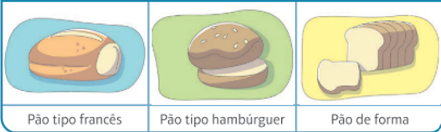

Escolha sua carne:

Produzir uma imagem com essa abaixo.

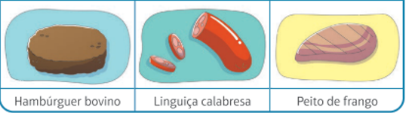

Escolha seu queijo:

Produzir uma imagem com essa abaixo.

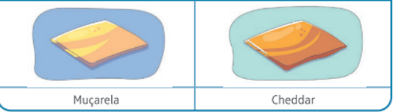

Escolha sua salada:

Produzir uma imagem com essa abaixo.

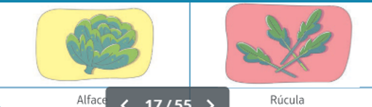

Analise e observe com atenção o cardápio acima e responda:

1. Quantas combinações temos nessa lanchonete se considerarmos apenas o pão e a carne.

Deixar espaço em branco equivalente a 4 linhas para a resolução

1. Acrescentando agora as opções de queijo, quantas combinações temos considerando apenas o pão, a carne e o queijo?

Deixar espaço em branco equivalente a 6 linhas para a resolução

1. Finalmente, quantos sanduiches diferentes podemos montar com o cardápio dessa lanchonete, escolhendo-se 1 pão, 1 carne,1 queijo e uma salada?

Deixar espaço em branco equivalente a 8 linhas para a resolução

Resposta:

1. 3 x 3 = 9 opções
2. 3 x 3 x 2 = 18 opções
3. 3 x 3 x 2 x 2 = 36 opções

Professor, explore com os alunos o conceito do principio multiplicativo já que fazendo item a item eles irão perceber esse fato.

Além disso, pode ser ingteressante resolver antes com o auxílio do diagrama de ávore para que visualizem as opções e depois discutir o princípio multiplicativo que trará o número total de opções e não quais são as opções.

2 – O diagrama de árvore a seguir mostra todas as opções de cardápio para o almoço de Alfredo:

Produzir uma imagem com essa abaixo.

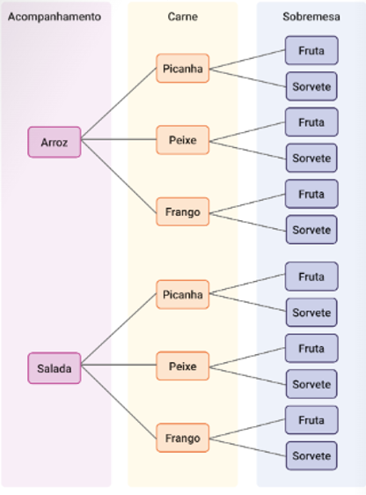

Quantos são os cardápios diferentes que Alfredo pode escolher sabendo-se que ele deve escolher, obrigatoriamente, um tipo de acompanhamento, uma carne e uma sobremesa para compor seu almoço?

Deixar espaço em branco equivalente a 2 linhas para a resolução

Resposta:

2 x 3 x 6 = 36 opções.

È muito possível que os alunos simplesmente contem as opçoes indo pela última coluna, mas seria ingteressante frisar também o princípio fundamental da contagem.

3 – Em um restaurante que vende pratos prontos, os cliente possuem para escolha 4 tipos diferentes de pratos, 3 tipos de refrigerante, 5 opções de sorvete e 2 opções de brinde. Quantas combinações diferentes pode-se formar escolhendo 1 prato, 1 refrigerante, 1 sorvete e um brinde para formar seu combo?

Deixar espaço em branco equivalente a 2 linhas para a resolução

Resposta:

4 x 3 x 5 x 2 = 120 combinações diferentes.

4 – Uma pessoa precisa inventar uma senha que utilizará no banco quando for realizar alguma retirada de dinheiro ou pagamento. A senha que esse banco exige é composta de 4 números e o banco pede para que os números não se repitam. Quantas senhas diferentes essa pessoa pode inventar utilizando os algarismos 0, 1, 2, 3, 4, 5, 6, 7, 8, 9?

Deixar espaço em branco equivalente a 2 linhas para a resolução

Resposta:

10 x 9 x 8 x 7 = 5 040 senhas diferentes podem ser criadas.

5 – Em uma etapa do campeonato de surf, 8 competidores chegaram a fase final. De quantas formas diferentes podemos ter os três primeiro colocados dessa etapa, ou seja, o primeiro colocado, o segundo e finalmente o terceiro colocado da competição sabendo-se que todos possuem as mesmas chances de ganhar?

Deixar espaço em branco equivalente a 2 linhas para a resolução

Resposta:

8 x 7 x 6 = 336 possibilidades diferentes para compor o pódio.

6 - Um clube de futebol está criando uma nova bandeira para o clube. Inicialmente decidiram como ela seria e o desenho abaixo foi criado:



Além disso, decidiram que ela seria composta por duas cores, sendo cada região pintada de uma única cor. Sabendo-se que foram sugeridas 8 cores diferentes para serem utilizadas, qual a quantidade total de combinações diferentes de cores para compor essa bandeira?

1. 8
2. 15
3. 56
4. 64

Deixar espaço em branco equivalente a 2 linhas para a resolução

Resposta: C

8 x 7 = 56 combinações diferentes de cores para a bandeira.

7 – Na sorveteria do Senhor José está acontecendo uma grande promoção para sorvetes com uma bola de sorvete e uma cobertura. Nesse dia têm-se disponível na soverteria 6 opções para cobertura e o tripo dessa quantidade de sabores de sorvete.

Quanas combinações de sorvetes diferentes compostos de uma bola de sorvete e uma cobertura temos disponíveis nesse dia de promoção nessa soverteria?

1. 108
2. 36
3. 12
4. 324

Deixar espaço em branco equivalente a 2 linhas para a resolução

Resposta: A

6 x 18 = 108 possibilidades.

8 – Um técnico de um time de futebol de são possui a sua disposição 10 jogadores que podem jogar em qualquer posição. De quantas maneiras ele poderá escalar seu time de 5 jogadores?

Deixar espaço em branco equivalente a 2 linhas para a resolução

Resposta:

1º atleta escolhido: 10

2° atleta escolhido: 9

3º atleta escolhido: 8

4º atleta escolhido: 7

5º atleta escolhido: 6

Portanto: 10 x 9 x 8 x 7 x 6 = 30 240

9 – Quantas comissões sendo de 3 elementos, sendo o primeiro o presidente, o segundo o secretário e o terceiro o diretor, podemos formar com 30 alunos de uma turma?

Deixar espaço em branco equivalente a 2 linhas para a resolução

Resposta:

Escolha do presidente: 30

Escolha do secretário: 29

Escolha do diretor: 28

30 x 29 x 28 = 24 360 possibilidades

10 – Artur precisa escolher uma senha para o aplicativo de jogos que costuma utilizar. Essa senha deve ser composta por 2 letras diferentes, escolhidas entre as letras A, B, C, D e E, e deve ser seguido por dois algarismos diferentes escolhidos entre 2, 4, 6, 8 e 0. Quantas possibilidades de senha Artur têm para escolher a sua?

Deixar espaço em branco equivalente a 2 linhas para a resolução

Resposta:

Escolha da primeira letra: 5

Escolha da segunda letra: 4

Escolha do primeiro algarismo: 5

Escolha do segundo algarismo: 4

Portanto: 5 x 4 x 5 x 4 = 400 possibilidades

Treino:

1 - De quantas maneiras diferentes, uma pessoa pode se vestir tendo 10 camisas e 5 calças?

a) 10 maneiras  
b) 5 maneiras  
c) 15 maneiras  
d) 50 maneiras

Resposta: D

BNCC: EF05MA09

Habilidade Saeb: Resolver problemas simples de contagem (combinatória).

Escolha de uma camisa: 10

Escolha de uma calça: 5

Portanto, 5 x 10 = 50 combinações possíveis.

1. Falso, pois só considerou as camisas
2. Falso, pois só considerou as calças
3. Falso, pois os valores foram somados e o certo e multiplicar
4. Verdadeiro

2 - De quantas maneiras diferentes 5 amigos podem ficar em fila para tirar uma foto?

a) 15 maneiras  
b) 20 maneiras  
c) 720 maneiras  
d) 120 maneiras

Resposta: D

BNCC: EF05MA09

Habilidade Saeb: Resolver problemas simples de contagem (combinatória).

5 x 4 x 3 x 2 x 1 = 120 possibilidades

1. Falso, pois números foram somados e não multiplicados
2. Falso, pois considerou só os dois as duas primeiras posições da fila.
3. Falso, não correspondência desse número com o problema
4. Verdadeiro

3 – Quantas senhas com 3 algarismos diferentes podemos escrever com os algarismos 1, 2, 3, 4 e 5?

1. 125
2. 60
3. 15
4. 1

Resposta: B

BNCC: EF05MA09

Habilidade Saeb: Resolver problemas simples de contagem (combinatória).

Escolha do primeiro algarismo: 5

Escolha do segundo algarismo: 4

Escolha do terceiro algarismo: 3

Portanto: 5 x 4 x 3 = 60 senhas diferentes

1. Falso, pois considerou que poderia haver números iguais
2. Verdadeiro
3. Falso, pois somou os números ao invés de multiplicar
4. Falso, pois o aluno não absorveu o conceito